Описание тренеров:

**БРЕНДИКОВ Сергей Евгеньевич.**

Технический тренер.

Высшее техническое образование. Рижское Высшее Военное Инженерно-авиационное училище. Кафедра: «Летательные аппараты. Силовые установки».

Начинал работу в автомобильном бизнесе в 2009 году в качестве инженера автомобильного сервиса. В 2012 году – технический директор компании по поставкам оборудования для сервиса автомобилей. В настоящее время главный инженер Бош Сервиса, технический тренер, сертифицированный компанией Robert Bosch.

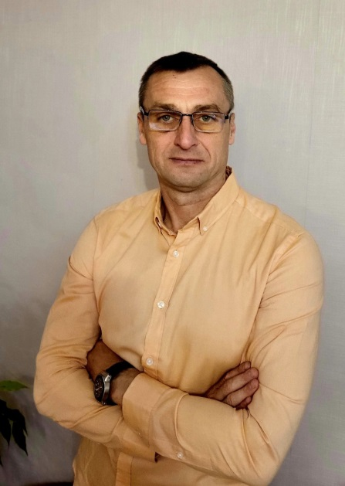

**ЦИГЛЕР Игорь Фёдорович**

Технический тренер.

Высшее техническое образование. Гомельский политехнический университет имени П.О.Сухого. Кафедра: «Технология машиностроения».

Более 20 лет в автомобильном бизнесе, руководитель гарантийной службы дилерского центра, сертифицированный эксперт по автозапчастям и агрегатам Bosch в Республике Беларусь, аккредитованный Министерством юстиции Республики Беларусь судебный эксперт в области автотехнических экспертиз. Технический тренер, сертифицированный компанией Robert Bosch.

<https://autoexpertisa.by/>

**ШОЛОМИЦКИЙ Кирилл Викторович**

Бизнес-тренер.

Высшее техническое образование. Белорусский Государственный Университет.

Кафедра: «Лазерная физика и спектроскопия».

Работа в продажах с 2003 года. Бизнес-школа MAX Атлант-М, Таллинская школа менеджеров, сертифицированный по стандартам BMW руководитель службы продаж и HR-службы (IBT BMW, г.Москва), сертифицированным тренер по теории продаж и управления продажами (International Buisness Group г.Москва), прошёл полный курс обучения по применению подходов НЛП в продажах.

**КОТЕЛЬНИКОВ Александр Викторович**

Технический тренер.

Высшее образование.

Нижегородский государственный лингвистический университет им. Н.А. Добролюбова.

Переводческий факультет. Английский, французский языки, технический переводчик.

С 1990 года старший эксперт отдела внешних связей Заволжского моторного завода, г. Заволжье Нижегородской области. В автомобильном бизнесе с 2003 года. С 2003 по 2007: служба приёмки и снабжения ЗАО Галс Авто (дилер по запасным частям и оборудованию). С 2007 года сертифицированный технический тренер по стандартам Robert Bosch GmbH службы сервисного развития и техподдержки компании ООО «Роберт Бош» в регионе Российская Федерация, Республика Беларусь и Казахстан.